Станок для наложения корпусной изоляции на статорные катушки кэм 04.03.37
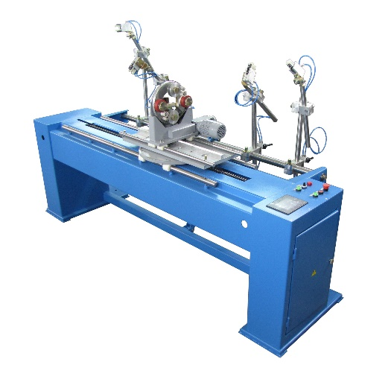
Станок предназначен для наложения корпусной изоляции на статорные катушки (секции) крупных электрических машин (КЭМ). Изолировка выполняется при перемещении обмоточной головки в обе стороны с обеспечением ступенчатого наложения изоляции на лобовых участках. Станок может применяться как при изготовлении, так и при ремонте крупных электрических машин в условиях стационарного электроремонтного производства.
Артикул: 04.03.37
ТЕХНИЧЕСКАЯ ХАРАКТЕРИСТИКА
1. Длина изолируемой секции, мм | 200 – 2000
2. Длина пазовой части изолируемой секции, мм | 1250 max
3. Ширина изолируемой секции, мм | 160 – 500
4. Длина изолируемой лобовой части, мм | до 350
5. Минимальное сечение проводника изолируемой секции, мм | 5 х 20
6. Максимальное сечение проводника изолируемой секции, мм | 30 х 40
7. Угол перехода с пазовой части изолируемой секции на лобовую, град | 35 – 60
8. Скорость изолировки, м/мин | 2,2
9. Величина нахлеста , мм | 13 max
10. Частота вращения обмоточной головки, об/мин | 20 – 270
11. Ширина изолирующей ленты, мм | 20
12. Наружный диаметр рулона изолирующей ленты, мм | 90
13. Минимальный внутренний диаметр рулона изолирующей ленты, мм | 30
14. Привод обмоточной головки (намотка), тип | зубчатоременный
15. Привод перемещения обмоточной головки (платформа), тип | реечный
16. Привод поворотной плиты, тип | червячный редуктор
17. Привод перемещения основания плиты (основание), тип | цепной
18. Установленная мощность, кВт | 0,99
19. Габаритные размеры (ДхШхВ) / масса, мм / кг | 2580 х 1050 х 1350 / 450
Возможны изменения основных параметров по Вашему техническому заданию
* Производитель имеет право без предварительного уведомления вносить изменения в изделие, которые не ухудшают его технические характеристики, а являются результатом работ по усовершенствованию его конструкции или технологии производства

